Математика - это цепь понятий: выпадает одно звенышко — и не будет дальнейшее.
Н. К. Крупская
В современных условиях, особую значимость приобретает разработка методов совершенствования подготовки дошкольников к освоению школьной математики.
Исследования в области формирования элементарных математических представлений у детей непосредственно связаны с практикой и дают научные способы решения ее важнейших проблем. Разрабатываемые содержание, методические приемы, дидактические средства и формы организации работы находят применение в практике формирования элементарных математических представлений у детей в детском саду. Публикация основных результатов исследования делает их достоянием широких кругов дошкольных работников.
Математика в детском саду направлена на развитие и формирование математических представлений и способностей, логического мышления, умственной активности, смекалки, то есть умения делать простейшие суждения пользоваться грамматически правильными оборотами речи.
Значение игры для развития ребенка подчеркивают многие отечественные и зарубежные педагоги и психологи.
В.А. Сухомлинский писал:
«Без игры нет, и не может быть полноценного умственного развития. Игра – это огромное светлое окно, через которое в духовный мир ребенка вливается живительный поток представлений, понятий.
Игра – это искра, зажигающая огонек пытливости и любознательности».
Работу по развитию у детей элементарных математических представлений я организую на занятиях и вне занятий. Использую все виды деятельности для закрепления у ребят математических представлений.Например: в процессе рисования, лепки, конструирования у детей закрепляются знания о геометрических фигурах, числе и размере предметов, об их пространственном расположении; пространственные представления, счетные навыки, порядковый счет. Я считаю, что среди всех методов развития умственных способностей наиболее оптимальным являются развивающие игры, так как они наиболее соответствуют ведущей деятельности дошкольного возраста, а также предполагают гибкость и вариативность их применения.
Развивающие игры математического содержания:
- Знакомят детей с геометрическими фигурами, формой предметов, размером.
- Развивают мыслительные умения: сравнивать, анализировать, классифицировать, обобщать, абстрагировать, кодировать и декодировать информацию.
- Помогают усвоить элементарные навыки алгоритмической культуры мышления.
- Развивают познавательные процессы: восприятие, память, внимание, воображение, волю.
- Развивают творческие способности детей.
В группе создана развивающая среда для обеспечения эмоционального здоровья дошкольника.
Руководя игрой, и организуя жизнь детей в игре, использую игровые приемы обучения. При этом, игра воздействует на все стороны развития личности ребенка: на чувства, сознание, волю и поведение в целом, на развитие общих способностей, творческого воображения, коммуникативных навыков, на развитие любознательности дошкольника как основы интеллектуального развития.
В своей работе я использую игры насыщенные логическим математическим содержанием. В них моделируются логические и математические конструкции, а в процессе игры решаются такие задачи, которые способствуют ускорению формирования и развития у дошкольников простейших логических структур мышления и математических представлений. В процессе игры дети не видят что их чему-то обучают, но незаметно для себя дошкольники считают, складывают, вычитают, более того-решают разного рода логические задачи. В группе среди материала, предназначенного для развития творчества дошкольников, широкое распространение имеют различные виды строительных наборов, конструкторов, наборов с логическими блоками, цветными счётными палочками и разнообразных головоломок. При этом роль занимательного материала определяется с учётом возрастных возможностей детей и задач всестороннего развития и воспитания.
Все игры в уголке «Веселая математика» разделены на несколько групп:
1. Игры с цифрами и числами
2. Игры путешествие во времени
3. Игры на ориентировки в пространстве
4. Игры с геометрическими фигурами
5. Игры на логическое мышление
Знания в виде способов действий и соответствующих им представлений ребёнок получает первоначально вне игры, в играх лишь создаются благоприятные условия для их уточнения, закрепления, систематизации.
В нашем уголке находятся развивающие игры математического содержания, которые:
• Знакомят детей с геометрическими фигурами, формой предметов, размером.
• Развивают мыслительные умения: сравнивать, анализировать, классифицировать, обобщать, абстрагировать, кодировать и декодировать информацию.
• Помогают усвоить элементарные навыки алгоритмической культуры мышления.
• Развивают познавательные процессы: восприятие, память, внимание, воображение, волю;
• Развивают творческие способности детей.

Эти игры помогают детям проявлять интерес, развивают интеллект, самостоятельность. Самое главное в своей работе не делать за детей то, что они могут сделать сами, дать время им подумать, не торопить.
Большой интерес у детей вызывают игрыразработанные и произведенные центром «Развивающие игры Воскобовича» в г. Санкт-Петербурге.
В играх, разработкой и производством которых занимается Вячеслав Вадимович Воскобович, заложен огромный творческий потенциал, много вариативность игровых упражнений, с их помощью совершенствуется интеллект, мелкая моторика рук.
Все игры систематизированы и на основе их создана технология интеллектуально-творческого развития детей 3-7 лет «Сказочные лабиринты игры».
Задачи, которые решает технология:
1.Эффективное развитие всех психических процессов
а) постоянное и постепенное усложнение игр;
б) продуктивная деятельность - в каждой игре ребенок всегда получает какой-то результат.
2. Раннее творческое развитие детей дошкольного возраста.
3. Игровое обучение. Развивающие дидактические игры делают учение интересным для малыша
Использование развивающих игр в педагогическом процессе позволяет перестроить образовательную деятельность, перейти от обычных, привычных для детей занятий к познавательной игровой деятельности.
Реализуются цели как:
Развитие операций и умение манипулировать цифрами, геометрическими фигурами, свойствами предметов, геометрическими понятиями.
Задачи:
- Создать условия для интеллектуального развития детей;
- Использовать технологию В. В. Воскобовича в разделах образовательной программы, направленных на развитие математических представлений;
- Провести педагогическую диагностику развития математических представлений посредством игр В.В. Воскобовича.
Увлекательными и любимыми играми в нашей группе являются игры В.В. Воскобовича:
1.Кораблик "Брызг - брызг" представляет собой игровое поле из ковролина в виде корабля с приклеенным фанерным корпусом и нанесенными цифрами от 1 до 7. К мачте на корпусе нужно прикреплять по цветам радуги и по необходимому количеству флажки-паруса на липучках.
Игра развивает мелкую моторику, внимание, память, мышление, дает представление о математических представлениях: о цвете, высоте, пространственном расположении предметов, условной мерке, количестве предметов, их порядковом номере и цифровом ряд. Основа интеллекта человека, его сенсорный опыт закладывается в первые годы жизни ребенка. В дошкольном детстве происходит становление первых форм абстракции, обобщение простых умозаключений, переход от практического мышления к логическому, развитие восприятия, внимания, памяти, воображения.
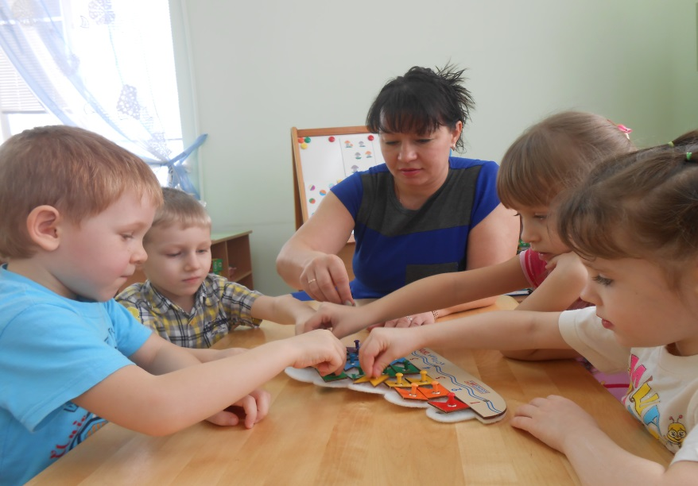

2. «Волшебная 8»Целью этой игры является развитие мыслительных операций, а игровыми действиями – манипулирование цифрой. Поэтому игра, развивающая логическое мышление, подходит к занятию по математике.
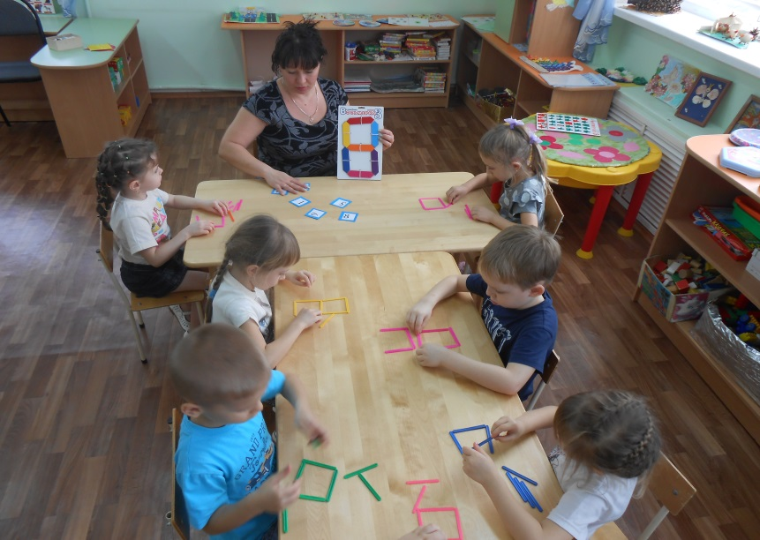

3. Обучающее игровое пособие «Игровизор» явилось прекрасным дополнительным средством по математическому развитию детей, формированию представлений о предметном и природном мире.
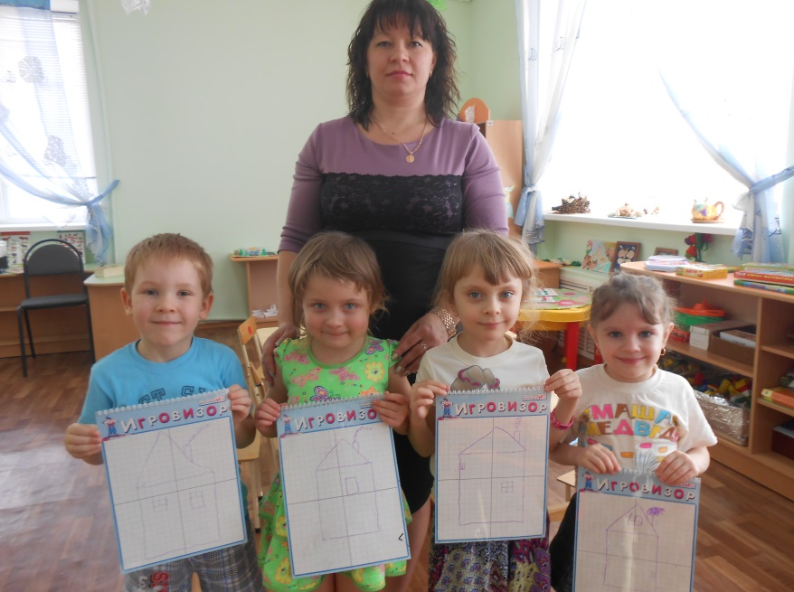

- «Логоформочки» - направлены на логико–математическое развитие детей.
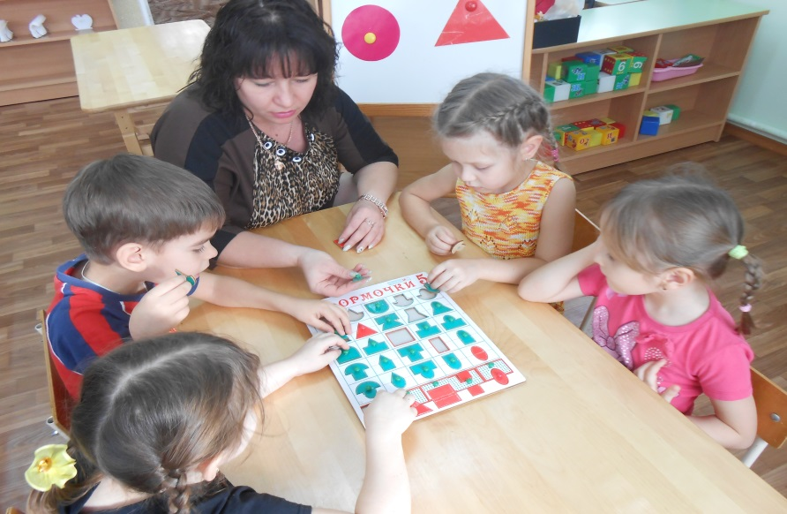

Игры и пособия В.В Воскобовича использую при организации различных видов деятельности.После того как дети освоили уже достаточное количество игр, мы закрепляем пройденный материал на занятиях, прогулках.
Об успешности моей работы нельзя говорить если бы не было тесного контакта с родителями. Я использую следующие формы работы с родителями: родительские собрания, индивидуальные беседы, консультации, папки- передвижки, домашние задания, позволяющие закрепить полученные детьми на занятиях знания в семейном кругу, способствующие сближению детей и родителей.
Дети стали более самостоятельными, инициативными, уверенными в своих силах. Кроме этого, активизировалось диалоговое общение, расширился опыт познания. Дети научились пользоваться сенсорными и измерительными эталонами, сравнением и классификацией. Научились планировать свои действия для выполнения задания и обдумывать их. Дети проявляют творчество при решении проблемных ситуаций и задач.
Я уверена, что знания, которые получили дети в дошкольном возрасте,помогут им стать умными, любознательными людьми.

